curacao
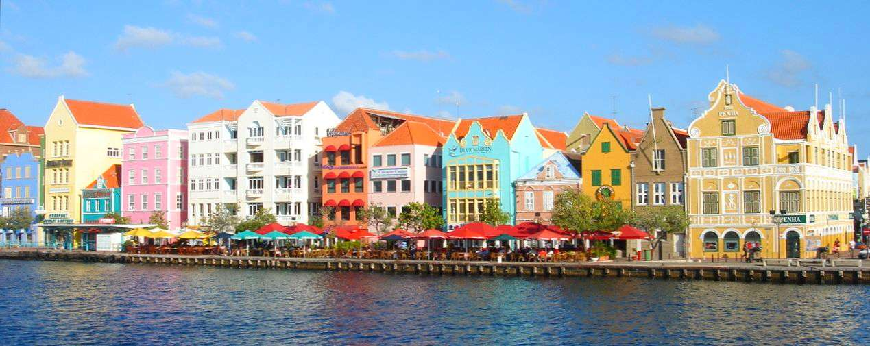
gemaakt door:shereen cok
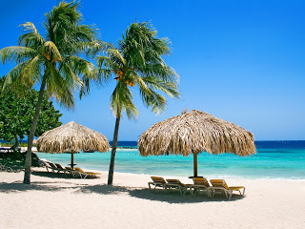
inhoud

- Waarom Curaçao? - Pag. 3
- Het eiland - Pag. 4
- Geschiedenis - Pag. 7
- Economie - Pag. 9
- Toerisme - Pag. 11
- Beroemde inwoners - Pag. 13
- Curaçaose keuken - Pag. 16
- Taal - Pag. 18
- Willemstad - Pag. 19
- Bronnen - Pag. 21
- Einde! - Pag. 22

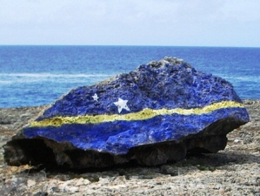

waarom curacao?

Waarom ik voor Curaçao heb gekozen is:
- Ik vond het altijd al een leuk eiland met al die gekleurde huisjes.
- Ik wil er erg graag heen.
- Het is ook iets aparts het is namelijk een eiland.
- En ik wou er meer over leren.

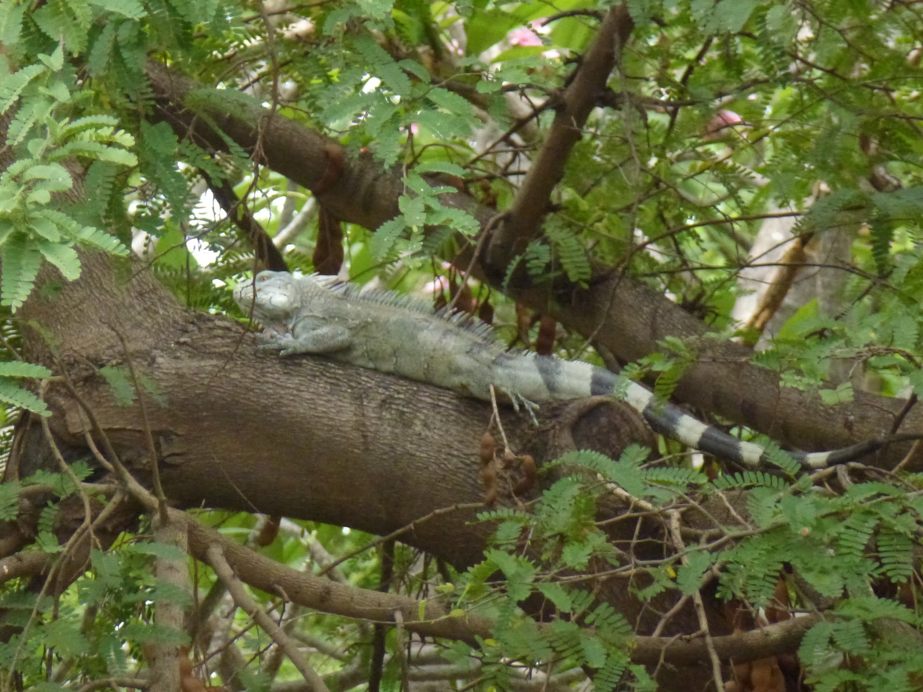
het eiland
TOPOGRAFIE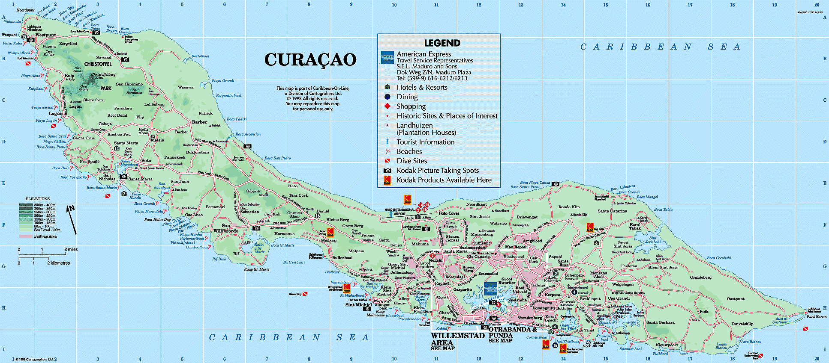
Dit is de topografische kaart van Curaçao.
Curaçao is een eiland en hoort bij de Nederlandse Antillen, dat zijn Aruba, Bonaire, Cuba, Curaçao, Saba, Sint Eustatius en Sint Maarten. Ze liggen allemaal in de Caribische zee.

KLIMAAT
Het klimaat op Curaçao is Semi-Aride dat betekend droog klimaat. Er valt per jaar ongeveer 533 mm regen.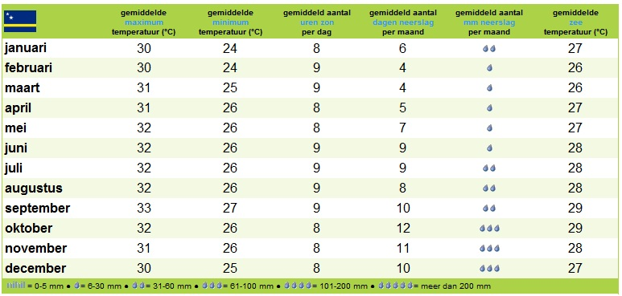
ZEE
Curacao ligt in de Caribische Zee net zoals de andere Nederlandse Antillen.
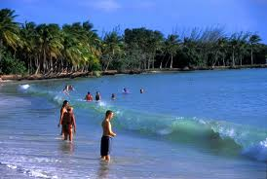

KUST
De stranden van Curaçao zijn lang en uitgerekt. De stranden van Curaçao worden meer bezocht dan de andere Nederlandse Antillen. De bekendste is Baya Beach.

DIERENWERELD.
Op Curaçao leven veel hagedissen in het wild. En de leguaan is ook vaak te zien tussen de bomen. In meren kan je Flamingo’s zien. Er zijn ook Dolfijnen parken waar je met Dolfijn kan zwemmen. In de zeeen zwemmen schilpadden en zoutwatervissen met mooie schubben en ook krabbetjes.

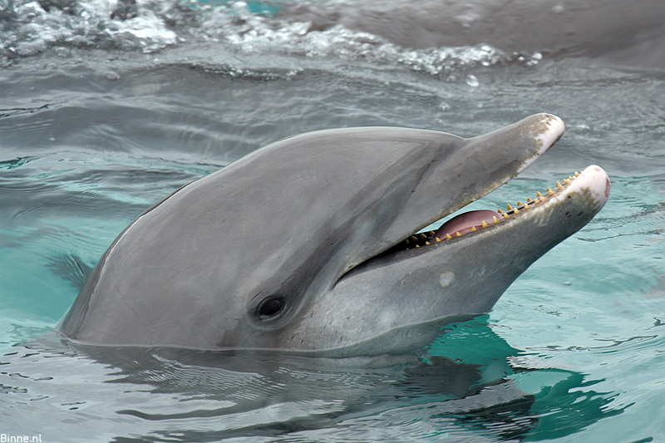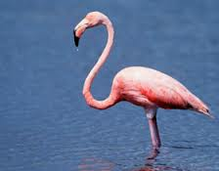

geschiedenis

Curaçao heeft een erg grote geschiedenis. Ik schrijf dus kleinere stukjes.

SPAANSE PERIODE
Curaçao werd ontdekt in 1499 op 26 juli door een spanjaard, Alonso de Ojeda. Toen wonden er ongeveer 2000 Caquetio(inwoners van Curaçao) op het eiland. 1515 werden bijna al Caquetio als slaven naar Hispaniola gevoerd. De Spanjaarden gingen er echt wonen in 1517. Het eiland werd bestuurd door rijke Spanjaarden. Na een paar jaar gingen er veel Spanjaarden weg op Curaçao. Er kwamen Indiaanse mensen wonen.

DE WEST INDISCHE COMPAGNIE(WIC)

De WIC tekende in Augustus 1634 de overhandiging met de Spanjaard San Juan. De 30 Spanjaarden en een groot deel van Taino (indianenvolk)waren door Nederlanders naar Venezuela gebracht en aan wal gezet. 30 Taino gezinnen mochten blijven op Curaçao. Nederlanders bouwden een fort op Venezuela en daar werkte de Taino en de Spanjaarden als slaaf. 1655 begon Nederland een slavenhandel(wat ik niet goed vind).

NEDERLANDSE KOLONIE

Na de daden van de WIC werd Curaçao een Nederlandse kolonie. In 1795 kwamen de slaven op Curaçao in opstand. In 1800 was de slavenhandel op Curaçao opgehouden. 1816 was Curaçao een echte kolonie van Nederland. Om de bestuurskosten te verlagen kwam er Generaal in Paramaribo (Suriname)in de regering. Sindsdien woonden er Nederlanders, Surinamers en Caquetio.
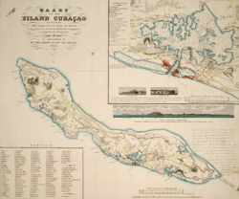
ECONOMIE
MUNTEN
De munten op Curaçao heten : Antilliaanse gulden(afkorting ANG).De munt word ook gebruikt op Sint Maarten, tot 1986 ook op Aruba en tot 2010 ook nog op Bonaire, Saba en Sint Eustatius
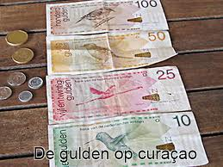
WELVAART
Curaçao is het rijkste eiland van de Nederlandse Antillen. De mensen op Curaçao verdienen hun geld vaak door toerisme, maar toerisme is er niet altijd. Anders verdienen ze hun geld om schepen te repareren en containeroverslag. Curaçao levert ook veel olie aan andere landen. Er zijn ook veel marktjes waar mensen staan. Maar de laatste tijd gaat het niet super met de Curaçaose economie. Er is een hoge werkeloosheid en die is flink aan het dalen. Vooral jeugdwerkeloosheid is een groot probleem.

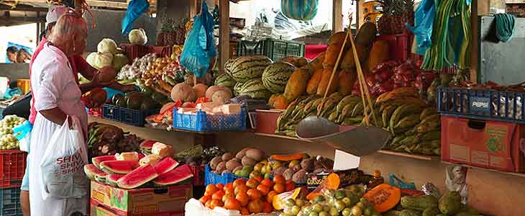

POLITIEK
Ik heb een samenstelling gevonden van de partijen en de lijsttrekkers van Curaçao

Samenstelling van de regering na 10 oktober 2010
Partijen | Lijsttrekker | Stemmen | % | Zetels | +/-
Partido Antiá Restrukturá (PAR) | Emily de Jongh-Elhage | 22.474 | 30 | 8 | +1
Movementu Futuro Korsou (MFK) | Gerrit Schotte | 15.953 | 21 | 5 | +5
Pueblo Soberano (PS) | Helmin Wiels | 13.886 | 19 | 4 | +3
Partido MAN (MAN) | Eunice Eisden | 6.531 | 9 | 2 | -3
Partido Frente Obrero Liberashon 30 Di Mei (FOL) | Anthony Godett | 4.813 | 7 | 1 | -1
Partido Nashonal di Pueblo (PNP) | Humphrey Davelaar | 4.588 | 6 | 1 | -1
Democratische Partij (DP) | Norberto Vieira Ribeiro | 3.048 | 4 | 0 | –
PAIS | Alex Rosaria | 2.202 | 3 | 0 | –
Partido Laboral | Errol Goeloe | 509 | 1 | 0 | –
toerisme
WANEER IS DE MEESTE TOERISME?
De meeste toerisme op Curaçao is in de zomer want dan is het erg warm op Curaçao.

DUIKEN
Veel toeristen gaan duiken in de mooie Caribische Zee. Je ziet daar echt super mooie dieren en veel koralen.
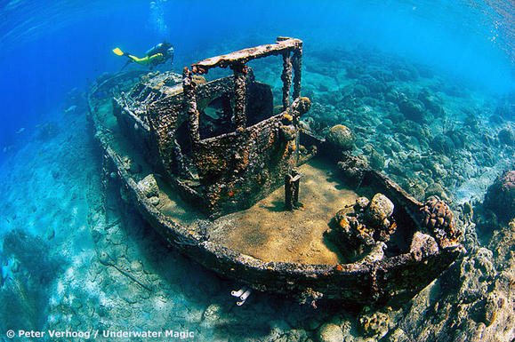

MET DOLFIJNEN ZWEMMEN
Toeristen gaan ook vaak naar parken waar je met dolfijnen kan zwemmen of snorkelen. Als ik op Curaçao was zou ik dat als eerste doen
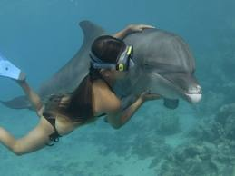

CARNAVAL
Op Curaçao hebben ze ook Carnaval maar dan meer op ze Braziliaans. Er is voor elke leeftijdscategorie wel een carnaval. Het Carnaval voor volwassenen is op 13 februari 2013 voor als je interesse hebt.
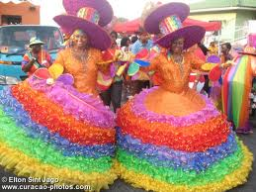
bekende inwoners
Er zijn veel bekende inwoners op Curaçao
BEKENDE NEDERLANDERS ZANGER(RES)S

Izaline Calister: is een Curaçaos-Nederlands zangeres ze zingt Jazz muziek

Kizzy McHugh: is een Nederlandse zangeres ze is nu bezig in Amerika
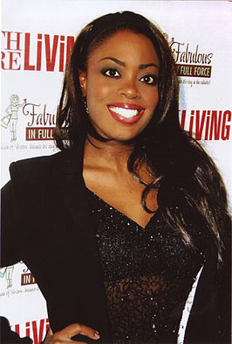

BEKENDE NEDERLANDSE SCHRIJVERS

Frank Martinus Arion: hij is een Nederlands-Antilliaanse schrijver en dichter
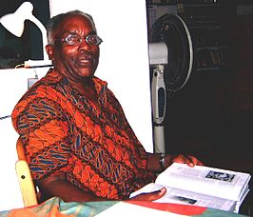

Tip Marugg: hij was een Antilliaanse schrijver en dichter
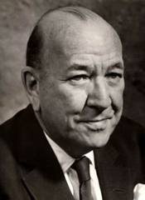

BEKENDE NEDERLANDSE SPORTERS

Rudy Monk: hij is een Antilliaanse gewichtheffer zijn gewicht is tussen de 60 en 67,5 kilo
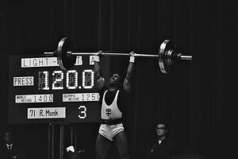

Churandy Martina: is een sprinter uit Curaçao
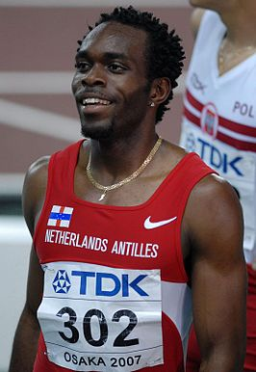

curacaose keuken
Ik heb 1 gerecht gekozen

Een typisch Curaçaos nagerecht is Bolo Cake

Recept

Ingrediënten
1kg ongezouten cashewnoten
750 gr suiker
2blikken gecondenseerde gesuikerde melk
2 eetlepel rum
2 eetlepels cognac
2 eetlepels vanille-essence
1 theelepel boter
Voorbereiding
Voor deze tart hebben wij een gewone Curaçaose bolo di manteka nodig, zelf gebakken zie recept. Deze wordt dan in lagen gesneden me cashew-mengsel gevuld en aan de buitenkant besmeerd. Als de taart is afgekoeld wordt deze in 3 lagen gesneden

Bereidingswijze

Maal de cashewnoten fijn en zet ze apart, houd een stuk of 12 cashewnoten heel voor de garnering. Zet de suiker met 9dl water op het vuur. Laat het koken tot dat het dikke stroop wordt. Voeg de melk erbij en roer flink, vervolgens de rum, cognac, essence en de boter toevoegen. Zet het vuur lager en doe de gemalen cashewnoten erbij en roer alles goed door. Haal het mengsel van het vuur en ga dan de taart ermee vullen. Dus laag voor lag. Als de bovenste lag op de tart zit, zet dan de rest weer op het vuur en blijf roeren tot het geheel dik is geworden. Haal het mengsel van het vuur en bedek daar de buitenkant van de taart mee. Laat het niet afkoelen dan wordt het hard. Voor de garnering kan je roosjes maken met gekonfijte rode en groene kersen en van de 12 cashewnoten kan je blaadjes maken.
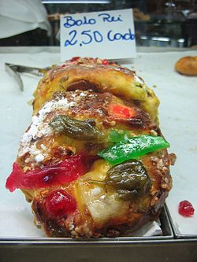
de taal
Op curaçao wordt er Surinaams, Nederlands en Papiamento(dat is een soort Spaans Portugees en Nederlands) gesproken. Nederlands wordt op alle Nederlandse-Antillen gesproken.
Hier heb ik een paar worden in het Papiamento

Welkom=Bon bini
Goede morgen= Bon dia
Goede middag=Bon tardi
Geode avond=Bon nochi
Hoe gaat het?=Kon ta bai?
Het gaat goed=Mi ta bon
Hoe heet je?=Kon bo yama?
Ik heet=Mi yama
Ik kom uit=Mi ta bini di
Tot ziens=Te otro biaha
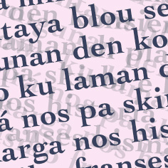
willemstad
Ik wou nog wat vertellen over Willemstad.

Willemstad is de hoofdstad van curaçao.
Er zijn 2 bezienswaardig heden waar ik wat over ga vertellen.

KONINGIN EMMABRUG
De koning Emmabrug is een brug die in 1888 is gebouwd en in 1939 helemaal vernieuwd. De brug is 186 meter lang en is de enige drijvende houten draaibrug ter wereld. De koningin Emmabrug drijft op 16 pontboten.
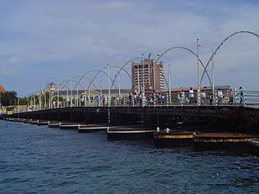

DE HANDELSKADE
De Handelskade is een rij gebouwen met allemaal velle kleurtjes. Vroeger werd daar handel verdreven. De gebouwen zijn zo verkleurd, omdat in 1817 gaf Admiraal Albert Kikkert een bevel dat alle gebouwen op de Handelskade gekleurd moesten worden. Hij kreeg hoofdpijn van de zon die op de witte gebouwen scheen

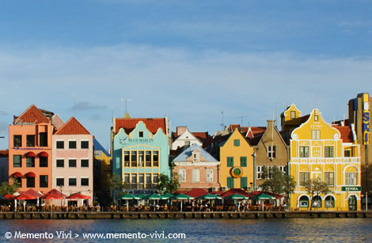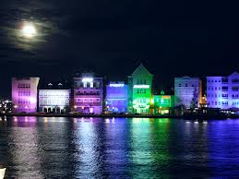

bronnen
Ik heb deze websites gebruikt
www.curacao.com
www.wikipedia.nl
www.google.nl (voor de foto’s)
www.mijnreceptenboek.nl

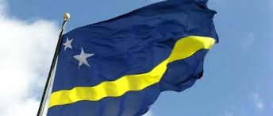

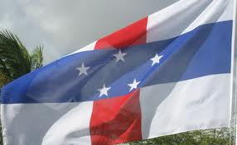

einde!!
Dit was mijn werkstuk over Curaçao.
Ik vind het erg leuk om te maken en heb er ook veel over geleerd.

